**USE CASE SISTEM PEMESANAN MENU RESTORAN PIZZA**

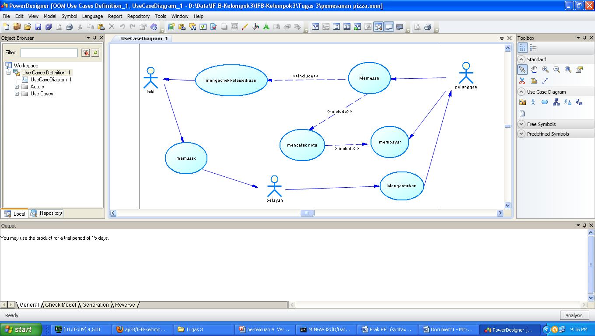

1. **Usecase memesan**

|  |  |  |
| --- | --- | --- |
| **Nomor** | 001 | |
| **Nama** | memesan | |
| **Tujuan** | Proses ini digunakan untuk memesan pizza yang akan dibeli oleh pelanggan | |
| **Deskripsi** | Use case ini menggambarkan proses pengambilan data dari koki yang kemudian akan di cek ketersediaannya pada koki | |
| **Aktor** | Web service , pelanggan | |
| **PreKondisi** | Aplikasi telah berjalan pada web server | |
| **Skenario Utama** | | |
| **Aksi Aktor** | | **Reaksi Sistem** |
|  | | 1. Aplikasi menjalankan pemesanan secara otomatis |
|  | | 1. Aplikasi mengirimkan ketersediaan ke koki |
| 1. Pelanggan memilih menu | |  |
| 1. Pelanggan mengirimkan data yang telah diminta | |  |
|  | | 1. Aplikasi menyimpan data yang dikirimkan oleh pelanggan |
| **Skenario Alternatif : Validasi Permintaan Gagal** | | |
| **Aksi Aktor** | | **Reaksi Sistem** |
|  | | 1. Aplikasi menjalankan pemesanan secara otomatis |
|  | | 1. Aplikasi mengirimkan ketersediaan ke koki |
| 1. Pelanggan memilih menu | |  |
| 1. Menu kosong atau habis | |  |
|  | | 1. Pemesanan akan dilakukan kembali untuk memilih menu yang tersedia |
| **Post Kondisi** | Aplikasi menyimpan data yang dikirimkan oleh web service kedalam database | |

1. **Usecase mengecek ketersediaan**

|  |  |  |
| --- | --- | --- |
| **Nomor** | 002 | |
| **Nama** | Mengecek ketersediaan | |
| **Tujuan** | Proses ini digunakan untuk mengecek apakah pizza yang dipesan tersedia atau kosong | |
| **Deskripsi** | Use case ini menggambarkan proses pengambilan data dari pelanggan | |
| **Aktor** | koki | |
| **PreKondisi** | Aktor telah menerima data dari pelanggan | |
| **Skenario Utama** | | |
| **Aksi Aktor** | | **Reaksi Sistem** |
|  | | 1. Aplikasi menampilkan menu yang dipesan |
| 1. Aktor mengecek ketersediaan menu | |  |
| 1. Aktor membuat menu yang dipesan | |  |
|  | | 1. Aplikasi melaporkan menu yang telah dibuat |
| **Skenario Alternatif : Validasi Permintaan Gagal** | | |
| **Aksi Aktor** | | **Reaksi Sistem** |
|  | | 1. Aplikasi menampilkan menu yang dipesan |
| 1. Aktor mengecek ketersediaan menu | |  |
| 1. Menu tidak tersedia | |  |
|  | | 1. Menu diulang untuk mendapatkan menu yang tersedia |
| **Post Kondisi** | Menu berhasil dibuat | |

1. **Usecase memasak**

|  |  |  |
| --- | --- | --- |
| **Nomor** | 003 | |
| **Nama** | memasak | |
| **Tujuan** | Proses ini digunakan untuk memasak menu yang telah dipesan | |
| **Deskripsi** | Use case ini menggambarkan proses membuat menu oleh koki | |
| **Aktor** | Koki, pelayan | |
| **PreKondisi** | Aktor melakukan cek ketersediaan | |
| **Skenario Utama** | | |
| **Aksi Aktor** | | **Reaksi Sistem** |
|  | | 1. Aplikasi menampilkan bahan menu yang dibuat |
| 1. Aktor memasak menu | |  |
| 1. Aktor menghidangkan | |  |
|  | | 1. Aplikasi melaporkan hidangan yang siap diantarkan |
| **Skenario Alternatif : Validasi Permintaan Gagal** | | |
| **Aksi Aktor** | | **Reaksi Sistem** |
|  | | 1. Aplikasi menampilkan bahan menu yang dibuat |
| 1. Aktor memasak menu | |  |
| 1. Bahan masakan kosong | |  |
|  | | 1. Aplikasi melaporkan bahan yang kosong |
| **Post Kondisi** | Pizza berhasil dibuat | |

1. **Usecase mengantarkan**

|  |  |  |
| --- | --- | --- |
| **Nomor** | 004 | |
| **Nama** | mengantarkan | |
| **Tujuan** | Proses ini digunakan untuk mengantarkan pizza | |
| **Deskripsi** | Use case ini menggambarkan proses pengantaran piza oleh pelayan kepada pelanggan | |
| **Aktor** | Pelayan, pelanggan | |
| **PreKondisi** | Aktor telah menerima hidangan yang tersedia | |
| **Skenario Utama** | | |
| **Aksi Aktor** | | **Reaksi Sistem** |
| 1. Aktor mengambil hidangan | |  |
| 1. Aktor mengantarkan hidangan | |  |
|  | | 1. Aplikasi melakukan laporan pengantaran |
| **Skenario Alternatif : Validasi Permintaan Gagal** | | |
| **Aksi Aktor** | | **Reaksi Sistem** |
| 1. Aktor mengambil hidangan | |  |
| 1. Aktor sedang mengantarkan menu lain | |  |
|  | | 1. Aplikasi menunggu pelanggan yang selesai mengantarkan pesanan |
| **Post Kondisi** | Pizza berhasil diantarkan | |

1. **Usecase mencetak nota**

|  |  |  |
| --- | --- | --- |
| **Nomor** | 005 | |
| **Nama** | Mencetak nota | |
| **Tujuan** | Proses ini digunakan untuk mencetak seluruh rincian harga | |
| **Deskripsi** | Use case ini menggambarkan proses pencetakkan harga yang harus dibayar oleh pelanggan | |
| **Aktor** | Web service | |
| **PreKondisi** | Aktor telah masuk kehalaman dashboard | |
| **Skenario Utama** | | |
| **Aksi Aktor** | | **Reaksi Sistem** |
|  | | 1. aplikasi melalukan perincian jumlah harga |
| 1. Web service melakukan pencetakan nota | |  |
| 1. Web service berhasil mencetak nota | |  |
|  | | 1. Aplikasi melakukan laporan pencetakan |
| 1. Actor memperlihatkan nota | |  |
| **Skenario Alternatif : Validasi Permintaan Gagal** | | |
| **Aksi Aktor** | | **Reaksi Sistem** |
|  | | 1. aplikasi melalukan perincian jumlah harga |
| 1. Web service melakukan pencetakan nota | |  |
| 1. Pencetakan gagal | |  |
|  | | 1. Aplikasi melakukan perincian ulang |
| 1. Actor memperlihatkan nota | |  |
| **Post Kondisi** | Nota berhasil dicetak | |

1. **Usecase membayar**

|  |  |  |
| --- | --- | --- |
| **Nomor** | 006 | |
| **Nama** | membayar | |
| **Tujuan** | Proses ini digunakan untuk melakukan pembayaran otomatis | |
| **Deskripsi** | Use case ini menggambarkan proses pembayaran oleh pelanggan | |
| **Aktor** | pelanggan | |
| **PreKondisi** | Aktor telah menerima nota | |
| **Skenario Utama** | | |
| **Aksi Aktor** | | **Reaksi Sistem** |
|  | | 1. Aplikasi telah merincikan harga |
| 1. Aktor melakukan pembayaran | |  |
|  | | 1. Aplikasi menghitung jumlah uang |
| 1. Aktor menerima kembalian | |  |
|  | | 1. Aplikasi menerima laporan hasil pembayaran |
| **Skenario Alternatif : Validasi Permintaan Gagal** | | |
| **Aksi Aktor** | | **Reaksi Sistem** |
|  | | 1. Aplikasi telah merincikan harga |
| 1. Aktor melakukan pembayaran | |  |
|  | | 1. Aplikasi menghitung jumlah uang |
| 1. Uang kurang | |  |
|  | | 1. Aplikasi member laporan uang yang kurang dan kemudian melakukan pembayaran ulang |
| **Post Kondisi** | Pembayaran berhasil kemudian laporan keuangan disimpan ke dalam database | |